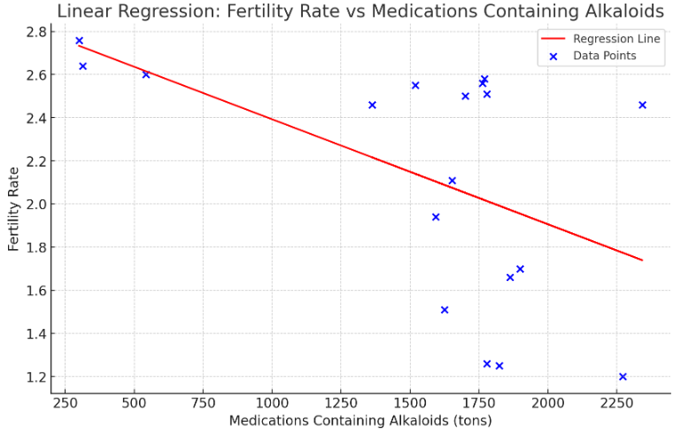

Analiza de regresie liniară între "Medicamente conținând alcaloizi, tone" și "Rata fertilității" a oferit următoarele rezultate:

* **Panta**: −0.000487−0.000487. Acest lucru indică faptul că pentru fiecare tonă adițională de medicament conținând alcaloizi, rata fertilității scade cu aproximativ 0.000487.
* **Interceptul**: 2.87942.8794. Aceasta este rata fertilității așteptată atunci când cantitatea de medicamente conținând alcaloizi este zero.
* **Coeficientul de corelație (R-value)**: −0.517−0.517. Această valoare sugerează o corelație negativă moderată între cele două variabile.
* **Valoarea P (P-value)**: 0.02800.0280. Această valoare este mai mică decât 0.05, indicând că relația dintre variabile este statistic semnificativă.
* **Eroarea Standard**: 0.0002010.000201. Aceasta măsoară acuratețea estimării pantei.

Graficul de dispersie cu linia de regresie reprezintă vizual această relație. Panta negativă a liniei de regresie indică faptul că pe măsură ce cantitatea de medicamente conținând alcaloizi crește, rata fertilității tinde să scadă.

Diagrama prezentată este un grafic de dispersie cu o linie de regresie. Pe axa orizontală (abscisa) sunt reprezentate cantitățile de medicamente conținând alcaloizi, măsurate în tone, iar pe axa verticală (ordonata) este afișată rata fertilității. Punctele albastre indică datele observate pentru diferite cantități de medicamente și ratele corespondente ale fertilității. Linia roșie reprezintă linia de regresie liniară care modelează relația dintre cele două variabile. Panta negativă a liniei de regresie sugerează că există o tendință de scădere a ratei fertilității pe măsură ce cantitatea de medicamente conținând alcaloizi crește.

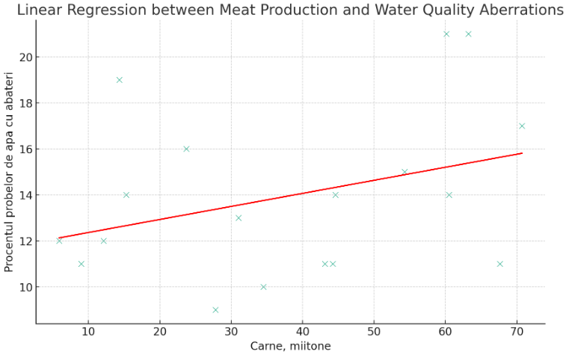

Analiza de regresie liniară între "Carne, miitone" (producția sau consumul de carne în tone metrice) și "Procentul probelor de apă cu abateri de la normele sanitare" (procentul probelor de apă cu abateri de la normele sanitare) dezvăluie următoarele:

* **Panta (Coeficient):** Aproximativ 0.057. Acest lucru sugerează că pentru fiecare tonă metrică suplimentară de carne, există o creștere aproximativă de 0.057% în procentul probelor de apă cu abateri de la normele sanitare.
* **Interceptul:** Aproximativ 11.79. Acesta indică procentul așteptat de probe de apă cu abateri când producția sau consumul de carne este zero.
* Correlation Coefficient (R-value): Approximately 0.339. This value indicates a moderate positive correlation between meat production/consumption and the percentage of water samples with deviations from sanitary norms.
* P-value: Approximately 0.169. This value is greater than the common threshold of 0.05, suggesting that the observed relationship might not be statistically significant.
* Standard Error: Approximately 0.039. This measures the accuracy of the slope's estimation. A lower standard error indicates a more precise estimate.

Graficul cu puncte și linia de regresie liniară roșie vizualizează această relație. Fiecare punct reprezintă datele unui an, arătând corelația între producția sau consumul de carne și procentul probelor de apă cu abateri de la standardele sanitare.

Această analiză oferă o înțelegere de bază a relației dintre aceste două variabile. Cu toate acestea, este important de notat că corelația nu implică cauzalitate și că alți factori ar putea influența de asemenea calitatea apei.

Această imagine prezintă un grafic de dispersie cu o linie de regresie liniară roșie. Pe axa orizontală (X) este reprezentată variabila "Carne, miitone", care presupunem că se referă la producția sau consumul de carne în tone metrice. Pe axa verticală (Y) este afișat "Procentul probelor de apă cu abateri", ce indică procentajul probelor de apă care se abat de la normele sanitare. Punctele reprezintă datele observate pentru fiecare an, iar linia roșie indică tendința generală determinată de regresia liniară, sugerând o relație pozitivă între producția de carne și procentul probelor de apă cu abateri. Titlul graficului este "Linear Regression between Meat Production and Water Quality Aberrations", subliniind focusul analizei.

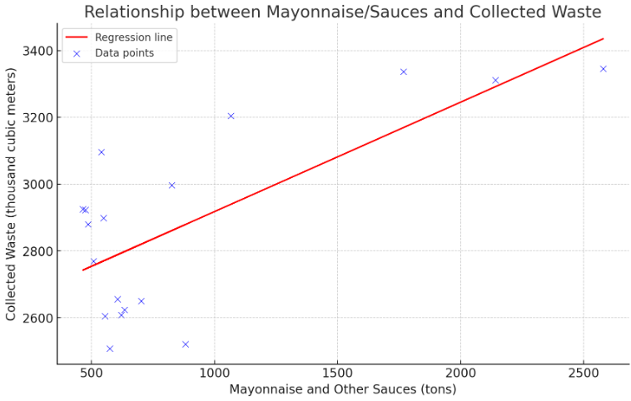

Analiza de regresie liniară a relației dintre "Maioneză și alte sosuri" (exprimate în tone) și "Deșeuri colectate" (exprimate în mii de metri cubi) a relevat următoarele detalii:

* **Panta (Coeficientul):** Aproximativ 0.328. Acest lucru indică faptul că, pentru fiecare tonă suplimentară de maioneză și sosuri produsă, există o creștere estimată de aproximativ 0.328 mii de metri cubi în cantitatea de deșeuri colectate.
* **Interceptul:** Aproximativ 2589.93. Aceasta este cantitatea estimată de deșeuri colectate când producția de maioneză și sosuri este zero.
* Correlation Coefficient (R-value): Approximately 0.716. This value suggests a strong positive correlation between the production of mayonnaise and sauces and the amount of collected waste.
* P-value: Approximately 0.000834. This low P-value indicates that the correlation observed is statistically significant, meaning that there is strong evidence that the relationship between these two variables is not due to random chance.
* Standard Error of the Regression: Approximately 204.99. The standard error measures the average amount that the estimated values of collected waste deviate from the actual values. A lower standard error indicates a more precise estimate.

Graficul cu puncte și linia de regresie vizualizează această relație. Fiecare punct reprezintă datele unui an, arătând cum variațiile în producția de maioneză și sosuri se corelează cu cantitatea de deșeuri colectate. Linia roșie reprezintă cea mai bună ajustare a liniei prin aceste puncte, ilustrând tendința generală a relației.

Această analiză ne oferă o înțelegere mai bună a modului în care producția de maioneză și sosuri este posibil să influențeze volumul de deșeuri colectate. Cu toate acestea, este important să reținem că aceasta este doar o relație observată și nu implică neapărat o cauzalitate directă. Alți factori pot contribui de asemenea la cantitatea de deșeuri colectate.